

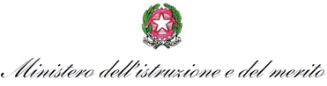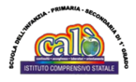

***ISTITUTO COMPRENSIVO “G. CALÒ - G. DELEDDA - S.G. BOSCO”***

*di Scuola dell’Infanzia, Primaria e Secondaria di 1° Grado ad indirizzo Musicale*

*V.le M. D’UNGHERIA N. 86 -74013 GINOSA (TA)*

*tel.+390998245663 - C.F. 90283560739*

*PEO:* [*TAIC878009@istruzione.it*](mailto:TAIC878009@istruzione.it) *– PEC:* [*TAIC878009@pec.istruzione.it*](mailto:TAIC878009@pec.istruzione.it)

*Sito web:* [*www.scuolacalo.edu.it*](http://www.scuolacalo.edu.itc.f/)

***Allegato A (Personale ATA) -* AVVISO SELEZIONE PERSONALE ATA**

**“*Formazione del personale scolastico per la transizione digitale*” - (D.M. n. 66/2023) Ex Deledda – S. G. Bosco**

Titolo del progetto: “*Digit@Scuola: guidare il Cambiamento nell’Era Digitale*”

CNP: *M4C1I2.1-2023-1222-P-44538*

CUP: *C34D23003160006*

*AL DIRIGENTE SCOLASTICO*

Il/La sottoscritto/a ______________________ in servizio presso la Vs. scuola in qualità di _______________________ a T.I. in riferimento all'Avviso per la selezione di Personale ATA, Prot. n. ______ del _________,

C H I E D E

di poter svolgere le attività connesse all'incarico indicato di seguito:

Collaboratore Scolastico.

*Ginosa, data e firma*

_________________________________